Пояснительная записка
Предлагается урок в 7 классе по теме «Тихий и Индийский океаны».
Это 2 урок в теме «Океаны». При проектировании данного урока учитывалось, что учащиеся имеют довольно высокую познавательную активность, кроме того, были учтены психологические особенности учащихся и уровень сформированности представлений о Мировом океане и его частях, об особенностях движения воды в океане, рельефе дна, температуре и солености океанических вод.
В процессе подготовки к уроку были изучены программные требования, проанализирован предусмотренный программой учебный материал, содержательная база учебного пособия, требования к санитарно-гигиеническому режиму и условия проведения урока. Основная цель урока - формирование знаний об особенностях Тихого и Индийского океана. Изученный на прошлом уроке материал используется, поэтому проводится проверка домашнего задания. В итоге согласно данной цели отбиралось содержание урока, формы и методы работы. Применяется прием «Говорящая буква», «Светофор», метод подытоживающих вопросов. На уроке учитель опирается на знания учащихся о животном и растительном мире океана, которые ученики получили, изучая учебный предмет «Биология».
Для организации обратной связи планируется осуществление входного и выходного контроля, которые помогут учителю оценить уровень усвоения материала, и послужит основой для определения объёма и содержания домашнего задания. На уроке предполагается учащимся подготовиться к путешествию по океанам. Данный прием направлен на повышение мотивации к изучению учебного предмета, активизации познавательной деятельности учащихся.

Тема: Тихий и Индийский океаны
Класс: 7
Цель: предполагается, что в конце урока учащиеся будут
знать: особенности Тихого и Индийского океанов (географическое положение, границы, размеры, рельеф дна, схемы течений, минеральные и биологические ресурсы, их использование и охрана);
уметь: показывать на карте географические объекты; описывать особенности географического положения, природных условий и ресурсов океанов; работать с тематическими картами и источниками географической информации.
Задачи личностного развития учащихся:
- содействовать формированию и развитию коммуникативных компетенций учащихся через коллективную работу;
- создать условия для формирования у учащихся доброжелательности и взаимоуважения;
- способствовать формированию ответственного отношения к получению знаний, осознанию красоты окружающего мира, необходимости бережного отношения к водным ресурсам.
Тип урока: комбинированный
Учебно-методическое оборудование урока: физическая карта океанов; раздаточный материал; карточки с буквами А, С, И, Т, обозначающие названия океанов; атласы; контурная карта океанов; компьютер, презентация «Тихий и Индийский океаны», видеофрагмент «Экологические проблемы океана».
Связь с другими науками: биология, экология.

Ход урока
1 этап. Организационный момент.
Задачи учителя: подготовить класс к взаимодействию во время урока.
Деятельность учителя | Деятельность учащихся
Проверяет готовность класса к уроку. | Настраиваются на сотрудничество и взаимодействие, включаются в работу.

2 этап. Проверка домашнего задания.
Задачи учителя: выявить уровень усвоения темы «Северный Ледовитый и Атлантический океан».
Деятельность учителя | Деятельность учащихся
Предлагает выполнить задание: выбрать правильные утверждения. (Приложение 1) СЛАЙД 1  Применяет приём «Говорящая буква». | Выполняют задание путем поднятия карточки с буквой «С» (если речь идет о Северном Ледовитом океане) или букву «А» (об Атлантическом океане).

3 этап. Ориентировочно-мотивационный
Задачи учителя: обеспечить заинтересованность учащихся в будущей деятельности, актуализировать их знания и умения, создать условия для самоопределения учеников на деятельность и ее результат.
Деятельность учителя | Деятельность учащихся
Организует проблемную ситуацию (притча о рыбке) (Приложение 2), вводит в тему урока (СЛАЙД 2), обращает внимание на иллюстрационный материал на доске (приложение 3), при помощи которого совместно с учащимися ставит задачи урока и предоставляет возможность планирования способов достижения намеченной цели. Настраивает учащихся на «путешествие» на корабле «Знаний» по просторам океанов. (Приложение 4) | Совместно с учителем ставят задачи урока (то, что необходимо изучить), планируют способы достижения цели урока.

4 этап. Операционно-познавательный
Задачи учителя: организовать учебную деятельность учащихся, сообщить информацию по ключевым понятиям темы. Создать условия для применения учащимися полученных знаний, стимулировать их активность.
Деятельность учителя | Деятельность учащихся
Организует работу по изучению географического положения океанов (СЛАЙД 3).  Предлагает работу с маршрутными листами (приложение 5) посредством поиска информации в географическом атласе стр. 32-33 и ответов на предложенные вопросы:  - Какие материки омываются водами океанов? Какие нет?  - Какова площадь океанов?  - В каких полушариях находятся Тихий и Индийский океаны? | Заполняют маршрутный лист. Работают с тематическими картами атласа. Отвечают на вопросы учителя.
Организует работу по изучению рельефа дна (СЛАЙД 4) посредством работы с атласом и нанесения географических объектов на контурную карту на доске (приложение 6). | Работают с тематическими картами атласа. Наносят географические объекты на контурную карту. Заполняют маршрутный лист.
Ставит проблемный вопрос «Как одеться в морское путешествие по Океанам?» (изучение климата) СЛАЙД 5  Предлагает работу с тематической картой атласа стр.22-23.  Задает вопрос:  - В каких климатических поясах находятся океаны?  Акцентирует внимание на средней температуре и солености океанических вод.  Работа с тематической картой атласа стр. 34. Дополняет и обобщает ответы учащихся. | Отвечают на проблемный вопрос.  Заполняют маршрутный лист.  Работают с тематической картой атласа. Отвечают на вопросы.
Валеологический компонент
Задачи учителя: создать условия для снятия эмоционального напряжения, усталости.
Предлагает выполнить движения:  изобразить волны океана, величину Тихого океана, Северного Ледовитого океана. (СЛАЙД 6) | Выполняют движения.
Показывает на географической карте течения океанов (СЛАЙД 7). Предлагает обозначить течения океанов на контурной карте у доски. | Обозначают течения океанов на контурной карте у доски.
Предлагает закрепить иллюстрации животных, обитающих в океанах (приложение 7) (СЛАЙД 8), на контурную карту на доске (изучение вопроса «Животный мир океанов»). | Закрепляют иллюстрации животных на контурной карте у доски.
Беседует с учащимися по теме «Хозяйственное использование и охрана океанов». СЛАЙД 9 Предлагает работу с тематической картой атласа, задает вопросы:  - Как человек использует океан?  - Какой вред человек наносит океану?  Предлагает просмотреть видеофрагмент «Экологические проблемы океана» и определить, о какой проблеме идет речь в фильме.  Акцентирует внимание учащихся на экологических проблемах использования вод Мирового океана. | Участвуют в беседе с учителем. Отвечают на вопросы.  Просматривают видеофрагмент, делают выводы по содержанию просмотренной информации совместно с учителем.

5 этап. Коррекционно-рефлексивный этап
Задачи учителя: осуществить коррекцию знаний и умений учащихся.
Деятельность учителя | Деятельность учащихся
Организует проверку знаний в форме устного опроса. Предлагает учащимся ответить на вопросы. (Приложение 8) СЛАЙД 10  Применяет приём «Говорящая буква». | Отвечают на вопросы, поднимая карточки с буквами «Т» (Тихий океан) и «И» (Индийский океан).

Задачи учителя: Организовать самооценку учащимися уровня успешности своей деятельности.
Деятельность учителя | Деятельность учащихся
С помощью метода подытоживающих вопросов, организует подведение итогов урока; выясняет у учащихся, что они запомнили.  Осмысляет проделанную работу. | Демонстрируют, о чем узнали, что было сложно на уроке.
Применяет прием «Светофор». СЛАЙД 11 | Поднимают карточки с зелёным цветом - если на уроке всё было понятно, учебный материал усвоен; с желтым цветом – если понятно, но остались какие-то вопросы; красный цвет – если возникло много вопросов при усвоении материала.

Задачи учителя: Обеспечить понимание учащимися цели, способа выполнения и содержания домашнего задания.
Деятельность учителя | Деятельность учащихся
Мотивирует учащихся на выполнение домашнего задания.  Параграф 7, задание 2 рубрики «от теории к практике» стр.58, подготовка к тематическому контролю. СЛАЙД 12 | Записывают домашнее задание в дневники.

Приложение 1
Проверка домашнего задания

- Атлантический океан – 2,4,7, 10
- Северный Ледовитый – 1, 3, 5, 6, 8,9

- Имеет только южные берега.
- Океан, имеющий эс-образную форму.
- Изучение океана затруднено суровыми климатическими условиями.
- Самый транспортабельный океан.
- Самый маленький по площади, малоизученный.
- Холодный, названный поморами студеным морем.
- Течения проходят в меридиональном направлении.
- Наиболее опресненный океан.
- Океан, который не имеет связи с Индийским океаном.
- Расположен во всех климатических поясах.

А | С | А | С

Приложение 2

Притча о рыбе и океане
В Океане жила-была рыба. Однажды она услышала об Океане и решила, что должна потратить все силы своей жизни, но попасть туда.
Рыба начала обращаться к разным мудрецам с вопросом: Как мне достичь Океана?»
Окончательно уставшая от разнообразных поучений, рыба приплыла в заросли водорослей и там встретила маленькую неприметную рыбку, которая, услышав о ее поиске, сказала:
— Океан, который ты ищешь, всегда был, есть и будет рядом с тобой. И ты тоже являешься частью Океана, только ты этого не замечаешь. Океан и внутри тебя, и снаружи тебя, и ты — его любимая часть.

Приложение 3
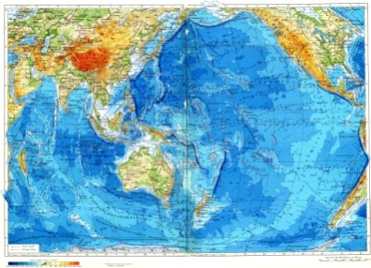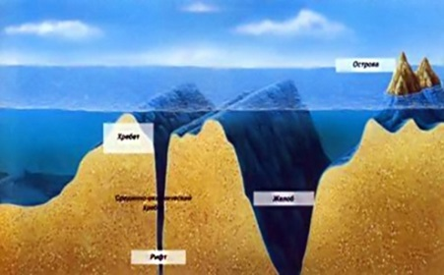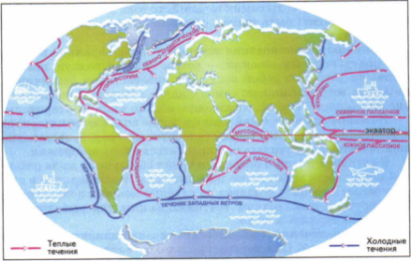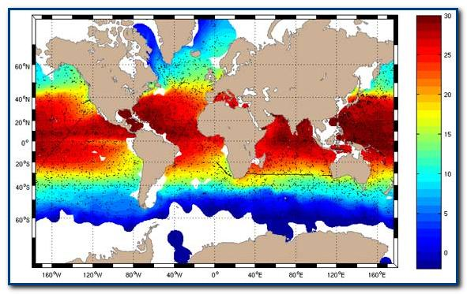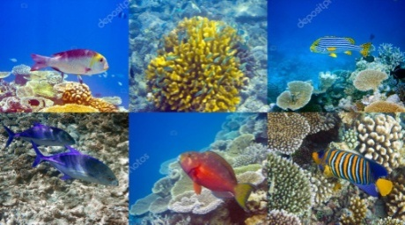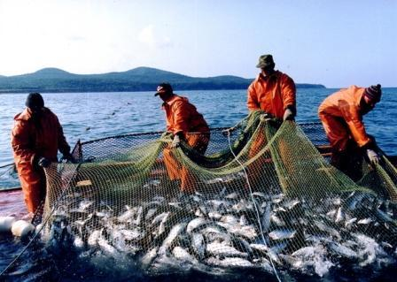

Приложение 4

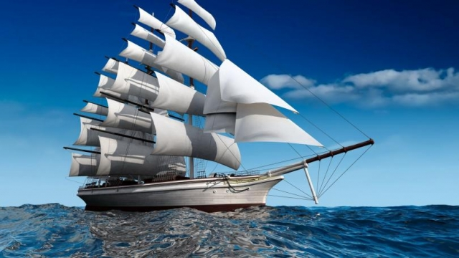
Приложение 5
Маршрутный лист
Параметры | Тихий океан | Индийский океан
Площадь

В каких полушариях расположен

Какие материки омывает

Крупные острова и моря

Максимальная глубина (название)

В каких климатических поясах находится

Средняя температура

Солёность

Течения

Животный мир (представители)

Приложение 6

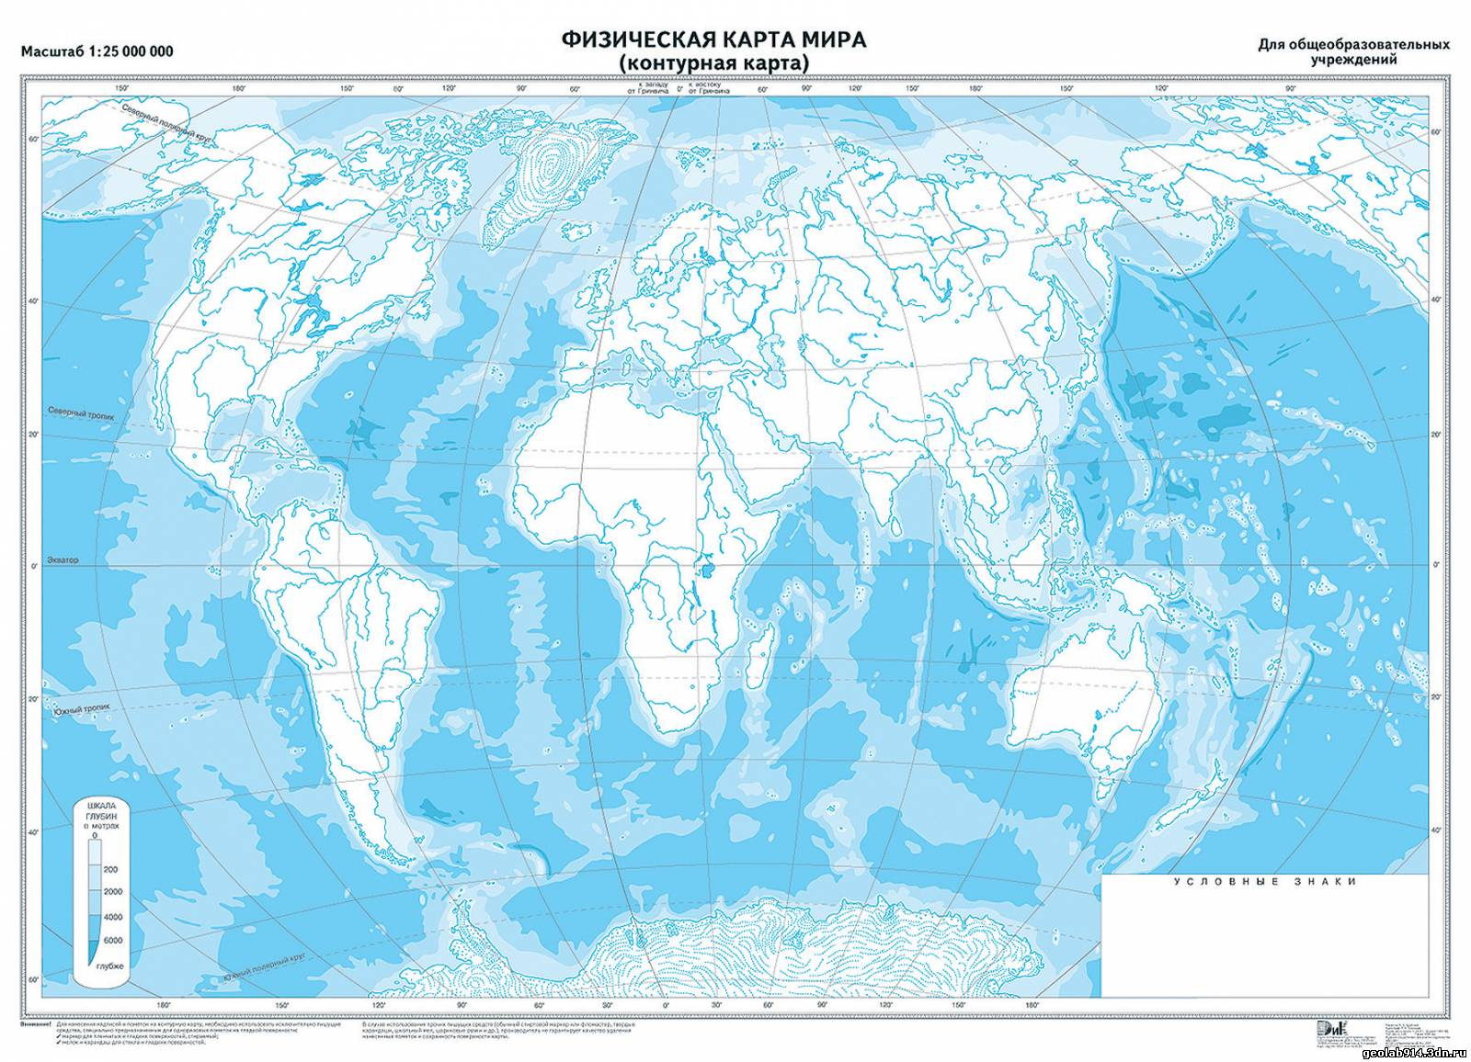

Приложение 7

Животные Тихого и Индийского океанов

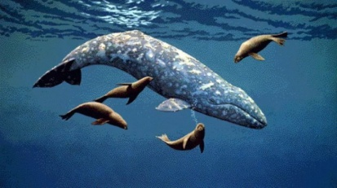 | 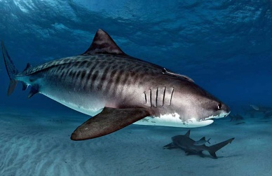
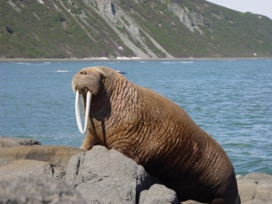 | 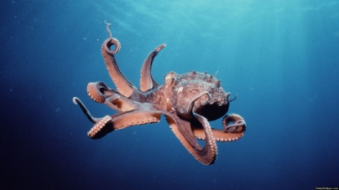
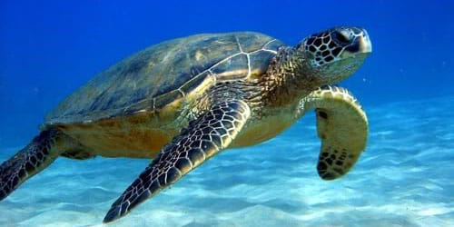 | 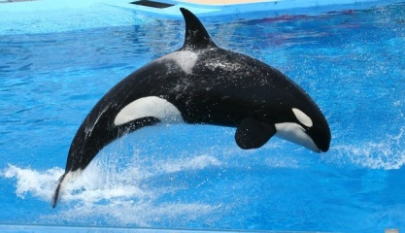
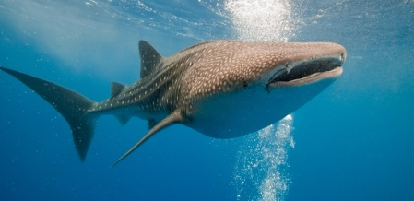 | 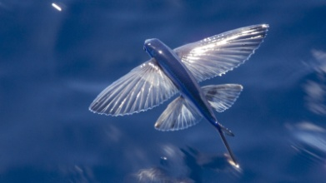
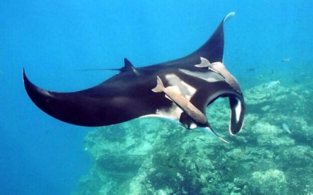 | 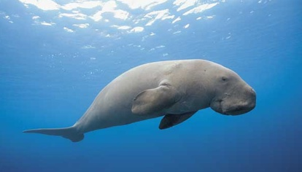
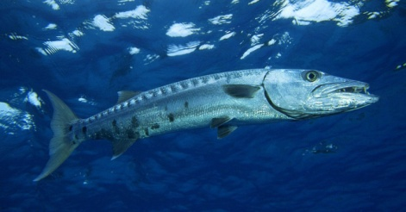 | 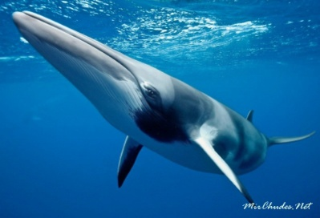
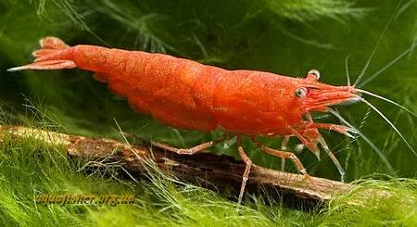 | 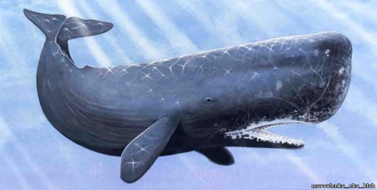
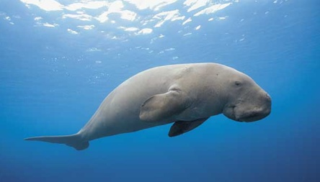

Приложение 8

Проверка изученного материала
- Тихий океан – ______________
- Индийский океан – _______________
1. Почти полностью находится в Южном полушарии.
2. Максимальная глубина всего Мирового океана в Марианском жёлобе
(11 022 м).
3. Наибольшая глубина океана — 7729 м — в Зондском жёлобе.
4. Тихий океан самый большой по площади.
5. Третий по величине океан.
6. Средняя температура 19,4⁰С.
7. Солёность около 35 ‰
8. Связан со всеми океанами.
9. Расположен остров Мадагаскар.
10. Расположен во всех климатических поясах.

Т | И | Т | И

